202312622KK10

(2022·安阳市高一期末)在2022年3月23日天宫课堂中，航天员老师利用手摇离心机将水油分离。天宫课堂中航天员的手摇离心机可简化为如图在空间站中手摇小瓶做匀速圆周运动的模型，假设小瓶(包括小瓶中的油和水)的质量为*m*，*P*为小瓶的重心，细线的长度(忽略小瓶的大小)为*L*，小瓶在*t*时间内转动了*n*圈，当小瓶转动到竖直平面内最高点时，细线中的拉力为(　　)

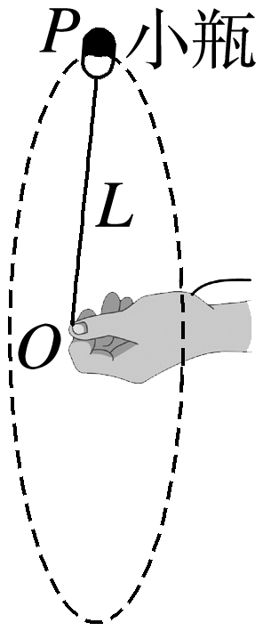

A. B.

C. D.